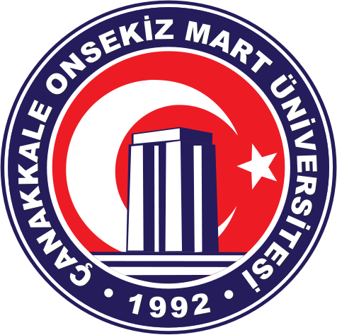 | T.C. ÇANAKKALE ONSEKİZ MART ÜNİVERSİTESİ  BİLİMSEL YAYIN VE DERGİLER KOORDİNATÖRLÜĞÜ  ULUSLARARASILAŞMA SÜRECİNDE  PUKÖ DÖNGÜSÜ ve SÜREÇ TAKVİMİ | Doküman Kodu | :
 |  | Yayın Tarihi | :
 |  | Revizyon Tarihi | :
 |  | Revizyon No | :
 |  | Sayfa Sayısı | :
 |  | Doküman Güncelliğinden Sorumlu Personel | : Kalite Geliştirme ve Kurumsal İzleme Koordinatörü

PUKÖ DÖNGÜSÜ VE SÜREÇ TAKVİMİ
- Planlama:
  - Bilimsel yayın ve dergiler koordinatörlüğünün stratejik hedefleri ve amaçları belirlenir.
  - Yayın etkinliğinin artırılması, uluslararası indekslerde yer alma, etkin hakem süreçleri gibi ölçülebilir hedefler belirlenir.
  - İlgili birimler (akademik birimler, araştırma merkezleri, teknoparklar vb.) ile iş birliği içinde süreçler planlanır.
- Uygulama:
  - Belirlenen hedeflere yönelik faaliyetler gerçekleştirilir.
  - Yayınlanan makale sayıları, atıf indeksleri, editoryal süreçlerin hızı gibi performans göstergeleri düzenli olarak izlenir.
- Kontrol Et:
  - YÖKAK ve uluslararası değerlendirme kurumlarıyla yapılan performans değerlendirmeleri takip edilir.
  - Akademik birimler ve yayın süreçlerine yönelik düzenli geri bildirim toplanır.
  - Program Öz Değerlendirme Raporları (ÖDR) ve Kurum İç Değerlendirme Raporları (KİDR) ile süreçler değerlendirilir.
- Önlem Al:
  - Değerlendirme sonuçlarına dayanarak iyileştirme çalışmaları planlanır.
  - İhtiyaç duyulan alanlarda düzeltici ve önleyici faaliyetler başlatılır.
- Yeniden Planlama:
  - Yıllık olarak PUKÖ döngüsü gözden geçirilir ve güncellenir.
  - Yeni stratejik hedefler ve performans göstergeleri belirlenir.
Alınacak Aksiyonlar:
- Sorumlu Birim: Bilimsel Yayın ve Dergiler Koordinatörlüğü
- Tarih: Yılda bir düzenli olarak

ONAYLAYAN

Koordinatör

